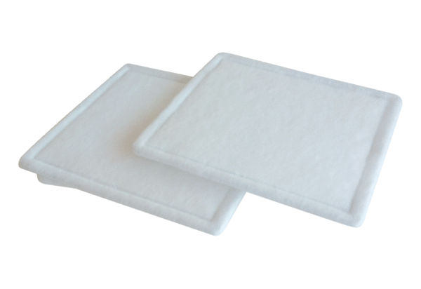Воздушный фильтр, запасной RF 15-4Комплект поставки: 2 штукАссортимент: C
Номер артикула: 0093.0070Изготовитель: MAICO

